**PENGEMBANGAN MEDIA VIDEO ANIMASI PADA MATA PELAJARAN IPA KELAS VII DI SMP**

Hidayatul Syahra 1, Mutiara Felicita Amsal 2

1Nofri Hendri 1, 2 Alkadri Masnur 2

*e-mail: [hidayatulsyahra9@gmail.com](mailto:hidayatulsyahra9@gmail.com), [mutiarafelicitaamsal@fip.unp.ac.id](mailto:mutiarafelicitaamsal@fip.unp.ac.id)

[nofrihendri@fip.unp.ac.id](mailto:nofrihendri@fip.unp.ac.id), [alkadrimasnur@fip.unp.ac.id](mailto:alkadrimasnur@fip.unp.ac.id)

**ABSTRACT**

The background of this development research is due to observing the conditions in the field where students struggle to understand complex science material. This is indicated by the simple media used by teachers in schools, which is less engaging for students, causing them to feel bored and unfocused during learning. The purpose of this development research is to produce valid, practical, and effective animated video media that can facilitate both teachers and students in the learning process.

The method employed in this research is Research and Development (R&D) using the 4-D model, which consists of the stages of Define, Design, Develop, and Disseminate. Based on the validation conducted, content experts provided an average score percentage of 97.5%, categorized as 'very valid.' Media expert I achieved an average score percentage of 98%, also categorized as 'very valid,' while media expert II obtained an average score percentage of 99%, which is likewise classified as 'very valid.'

The practicality test yielded an average score percentage of 92.44%, categorized as 'very practical.' Furthermore, the effectiveness test demonstrated a classical completion rate of 88% among students, categorized as 'effective.' Therefore, it can be concluded that the produced animated video media is valid and effective, and can be utilized in science lessons for seventh-grade junior high school students.

**Keywords**: ***Animation Video, Science, Canva***.

|  |
| --- |
| This is an open access article distributed under the Creative Commons 4.0 Attribution License, which permits unrestricted use, distribution, and reproduction in any medium, provided the original work is properly cited. ©2017 by author and Universitas Negeri Padang. |

**Pendahuluan**

Perkembangan teknologi dan komunikasi (TIK) yang begitu pesat memberikan kontribusi yang signifikan terhadap beragam segi kehidupan, termasuk bidang pendidikan. Menurut Ciek & Nugraheni (2024) teknologi sangat berkontribusi penting untuk mewujudkan pendidikan berkelanjutan yang mengikuti perkembangan zaman. Guru sebagai pendidik dituntut untuk mampu berinovasi dalam menciptakan pembelajaran inovatif dengan memanfaatkan teknologi pada pengajaran. Sebagaimana pernyataan Anintyawati & Masithoh (2022) salah satu tantangan dunia pendidikan di tengah kemajuan teknologi yaitu guru diharuskan untuk mampu melakukan penyesuaian dan melakukan terobosan dalam memanfaatkan kemajuan teknologi sebagai sarana dalam menciptakan media pembelajaran. Namun nyatanya, masih terdapat guru yang menggunakan media sederhana, dan kurang inovatif. Hal ini menyebabkan siswa mengalami kesulitan dalam memahami materi yang kompleks, kurang menarik minat siswa belajar dan membuat siswa merasa bosan. Padahal pemanfaatan media yang tepat akan memudahkan guru dan pelajar dalam pembelajaran. Menurut Isran & Rohani (2018) bahwa pemanfaatan perangkat ajar yang relevan dapat mempermudah guru dan pelajar untuk maksimalkan pengajaran di kelas, mengonkretkan teori dan gagasan serta membantu mendorong peserta didik supaya berpartisipasi aktif saat belajar, sehingga capaian pembelajaran yang telah ditetapkan dapat tercapai.

Media pembelajaran seperti video adalah contoh bentuk media pembelajaran yang bisa dikembangkan guru. Media pembelajaran video merupakan suatu metode yang dapat dimanfaatkan untuk pembelajaran dengan menggunakan bahan audiovisual dalam mengajarkan suatu materi tertentu. Beberapa keuntungan yang diperoleh dari media pembelajaran video yaitu meningkatkan perhatian dan keinginan peserta didik untuk belajar, memudahkan dalam memahami konsep atau materi yang kompleks, peningkatan motivasi belajar, dan aksesibilitas yang fleksibel via perangkat elektronik yang beragam seperti laptop, tablet, atau *smartphone* (Asari *et al*., 2023:215). Oleh sebab itu, media video dianggap dapat dijadikan sebagai solusi dari permasalah yang ditemui tersebut.

Melalui observasi dan wawancara terhadap guru IPA di UPTD SMP Negeri 2 Kecamatan Luak, didapatkan data bahwa masih banyak pelajar yang belum mendapatkan nilai di atas KKTP dalam mata pelajaran IPA. Salah satu materi yang sulit dipahami oleh siswa adalah bab pembahasan Zat dan Perubahannya, karena materi tersebut bersifat abstrak sehingga diperlukan representasi visual untuk menggambarkan materi yang disajikan. Eka *et al*. (2023) mengatakan animasi dapat membantu siswa memahami lebih baik konsep-konsep yang kompleks karena memungkinkan visualisasi yang lebih hidup dan menarik. Sebagai solusi untuk mengatasi permasalahan tersebut, dikembangkan media video animasi menggunakan *Canva*. Pemilihan platform *Canva* didasarkan pada kemudahan penggunaannya, ketersediaan fitur gratis, serta akses yang diberikan kepada guru melalui *Canva* *for Education* dengan akun belajar.id.

**METODE PENELITIAN**

Pendekatan pada penelitian ini yaitu Research and Development (R&D), dengan mengacu pada model pengembangan yang diterapkan adalah 4-D, yang mencakup tahap *Define, Design, Develop, dan Disseminate*. Pemilihan model ini didasarkan pada kemampuannya untuk menyediakan langkah-langkah operasional yang terperinci dan terencana, sehingga dapat menghasilkan produk pendidikan yang telah teruji dari segi validitas, praktikalitas, dan efektivitas.

Uji coba produk dilakukan terhadap pelajar kelas VII di UPTD SMP Negeri 2 Kecamatan Luak. Data penelitian dikumpulkan melalui beberapa metode, yaitu wawancara yang berfungsi sebagai studi pendahuluan, tes untuk pengukuran hasil belajar, serta angket yang berfungsi sebagai alat untuk validasi dan pengukuran praktikalitas.

Proses pengujian kelayakan media melibatkan beberapa tahapan. Validitas media dinilai oleh dua pakar di bidang media dan satu pakar di bidang materi, serta praktikalitas media diukur melalui angket respons dari pelajar kelas VII di UPTD SMP Negeri 2 Kecamatan Luak. Dilakukan dengan pemberian skor terhadap kualitas dan kesesuaian media yang dikembangkan. Validitas/Praktikalitas media menggunakan angket penilaian lima poin Skala Likert. Persentase kevalidan/kepraktisan media video animasi yang dibuat dihitung dengan rumus:

P = $\frac{\sum{x}}{\sum{xi}}$ x100%

*Sumber :* Lintang & Mintohari (2020)

Keterangan:

P = persentase rata-rata skor

$\sum{x}$ = jumlah skor dari validator/respons peserta didik

$\sum{xi}$ = jumlah skor maksimal

Adapun kriteria penilaian validitas/praktikalitas media yang digunakan yaitu:

Tabel 2. Kriteria Praktikalitas

|  |  |
| --- | --- |
| Rentang (%) | Kategori |
| 81-100 | Sangat Valid/Sangat Praktis |
| 61-80 | Valid/Praktis |
| 41-60 | Cukup Valid/Cukup Praktis |
| 21-40 | Kurang Valid/Kurang Praktis |
| 0-20 | Tidak Valid/Tidak Praktis |

*Sumber:* Lintang & Mintohari (2020)

Terakhir, efektivitas media menjadi fokus dalam penelitian ini. Tujuan dari uji efektivitas adalah untuk mengukur sejauh mana media video animasi berhasil dalam mencapai tujuan yang telah ditetapkan. Efektivitas media video animasi yang dibuat dihitung dengan rumus N-Gain (Anisya *et al*., 2024) :

$$N-Gain=\frac{Skor Posttest-Skor Pretest}{Skor Ideal-Skor Pretest}$$

**Hasil dan Pembahasan**

1. ***Define* (Pendefinisian)**

Berdasarkan analisis yang dilakukan peneliti mengidentifikasi bahwa siswa kelas VII memiliki gaya belajar visual dan auditori, yang mendukung pemilihan media video animasi. Setelah berdiskusi dengan guru mata pelajaran IPA diidentifikasi kebutuhan pengembangan media video animasi pada mata pelajaran IPA pada bab 2 dengan judul "Zat dan Perubahannya" karena sifatnya abstrak dan keterbatasan sarana praktikum untuk pokok bahasan ini.

1. ***Design* (Perancangan)**

Proses ini dilakukan untuk menyusun *prototype* produk dan diselaraskan dengan hasil analisis pada tahap *define*. Menurut Romi *et al.* (2023) pada tahap ini mencangkup empat langkah yang dilaksanakan yaitu:

1. Penyusunan standar tes

Pada tahap ini dilakukan rancangan instrumen tes yang diselaraskan dengan tujuan dan indikator pembelajaran. Tes digunakan untuk pretest dan posttest.

1. Pemilihan media

Berdasarkan analisis karakteristik target pengguna dan sarana yang tersedia di sekolah, media yang relevan untuk dikembangkan yakni media video animasi yang dibuat menggunakan aplikasi *Canva* for Education. Pemilihan Canva juga didukung oleh A. Sobandi *et al*. (2023) yang menyarankan guru memanfaatkan fitur Canva untuk menciptakan media pembelajaran interaktif dan komunikatif guna memenuhi tuntutan pembelajaran abad ke-21. Kelebihan Canva, seperti *user-friendly*, banyak pilihan *template*, dan ketersediaan Canva for Education Ninta & Hadi (2023), sangat mendukung proses perancangan ini.

1. Pemilihan format

Format MP4 dipilih untuk media pembelajaran yang dikembangkan kerena format ini diharapkan dapat memudahkan pembelajaran karena dapat digunakan baik dalam mode *online* maupun *offline*.

1. Rancangan Awal

Peneliti memulai proses perancangan media video animasi. Prosesnya meliputi pembuatan *storyboard* yang menampilkan teks dan elemen animasi sesuai materi, kemudian dilanjutkan dengan pembuatan media video animasi menggunakan aplikasi *Canva*. Langkah-langkah spesifik dalam *Canva* mencakup membuka aplikasi *Canva* dan *log-in*, pemilihan *template*, penyesuaian teks, font, animasi, gambar, transisi, perekaman audio narasi, penyesuaian *timeline* audio dengan video, penambahan *backsound*, dan pengunduhan video dalam format MP4. Berikut diuraikan langkah-langkah perancangan media video animasi yang dibuat melalui aplikasi *Canva*.

1. Membuka aplikasi *Canva* dengan cara log-in akun terlebih dahulu, kemudian pilih video dalam tampilan *Canva* untuk dijadikan video animasi.

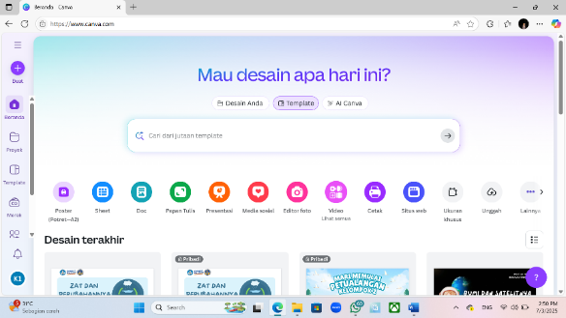

Gambar 1. Tampilan awal dari *Canva*

1. Memilih *Template* yang tersedia untuk dijadikan desain video.

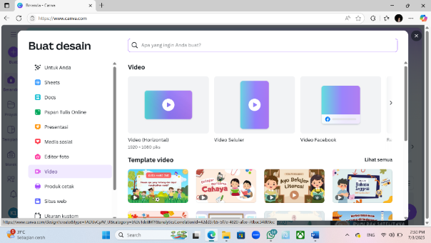

Gambar 2. Tampilan pilihan Template pada Canva

1. Memasukkan bahan materi dengan menyesuaikan teks, bentuk *font,* animasi atau gambar, serta animasi perubahan *slide* yang tersedia pada aplikasi *Canva*.

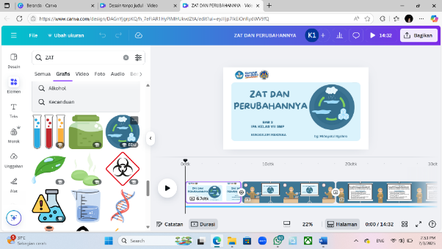

Gambar 3. Tampilan elemen pada *Canva*

1. Merekam audio yang berisikan penjelasan materi dengan unggahan dan memilih rekam diri.

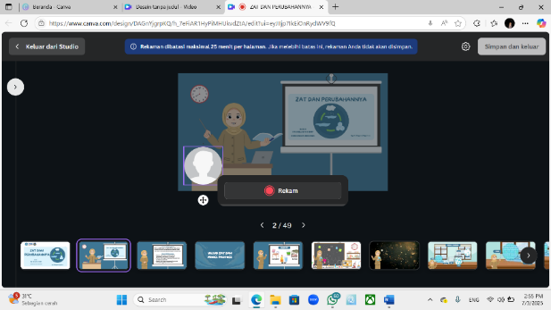

Gambar 4. Tampilan rekam audio pada *Canva*

1. Audio yang telah terekam kemudian dimasukkan dan disesuaikan *timeline* nya dalam desain video, sehingga menghasilkan audio yang sesuai dengan tayangan materi dalam video animasi.

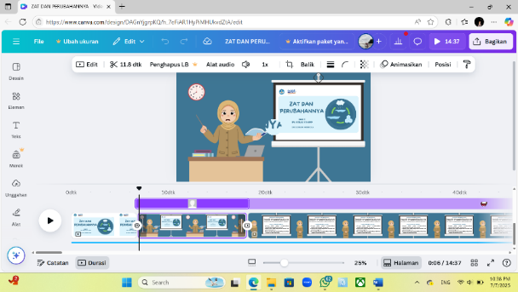

Gambar 5. Tampilan timeline pada *Canva*

1. Tambahkan backsound yang digunakan.

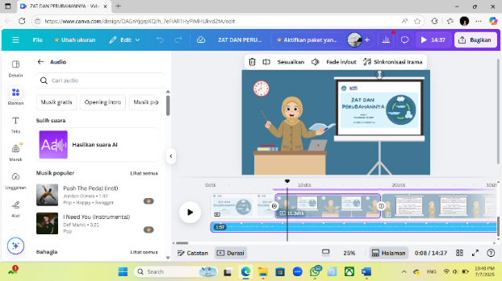

Gambar 6. Tampilan backsound pada *Canva*

1. Unduh atau bagikan desain video animasi dengan format MP4 dengan mengklik tombol unduh dan memilih video MP4.

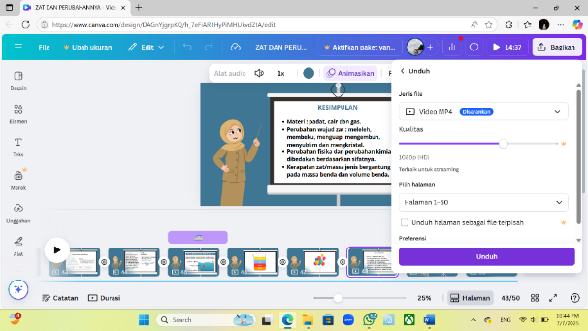

Gambar 7. Tampilan simpan video pada *Canva*

1. ***Develop* (Pengembangan)**

Berdasarkan penilaian oleh ahli materi, ahli media I dan ahli media II dan respons siswa didapati hasil seperti grafik dibawah ini.

Grafik 1.Persentase hasil validitas dan praktikallitas

*Validitas Materi*

Validasi materi dilakukan guru mata pelajaran IPA dengan melihat pokok bahasan yang jabarkan pada media video animasi yang dikembangkan serta memberi lembar instrumen penilaian berupa angket. Berikut hasil validitas materi dengan pakar materi.

Tabel 4. Hasil Validasi oleh Ahli Materi

|  |  |  |
| --- | --- | --- |
| Aspek | Item | Persentase |
| Kebenaran Konsep | 1-3 | 100% |
| Penyajian Materi | 4-6 | 100% |
| Kebahasaan | 7-8 | 90% |
| Evaluasi | 9-11 | 100% |
| **Rata-rata** | | **97,5%** |
| Kategori | | Sangat Valid |

Dari penilaian yang dilakukan ahli materi mengenai kesesuaian materi yang disajikan pada media video animasi yang dikembangkan sebesar 97,5%, menunjukan kategori **“Sangat Valid”**. Artinya indikator pembelajaran dan kebutuhan peserta didik telah terpenuhi oleh media animasi yang dibuat. Dengan demikian, disimpulkan video animasi yang dihasilkan layak dimanfaatkan ketika pembelajaran.

*Validitas Media*

Validasi media dilakukan oleh dua pakar media,yang merupakan dosen program studi Kurikulum dan Teknologi Pendidikan. Proses validasi media dilakukan dengan memperlihatkan media video animasi yang telah dirancang dan menyerahkan lembar instrumen penilaian kepada validator. Validator memberikan umpan balik berupa kritik, saran dan perbaikan terhadap media video animasi. Adapun kriteria kevalidan berdasarkan tabel hasil validasi yaitu:

Tabel 5. Hasil Validasi oleh Ahli Media

|  |  |  |  |
| --- | --- | --- | --- |
| **Aspek** | **Item** | **Persentase Skor** | |
| **Validator I** | **Validator II** |
| Teks | 1-4 | 100% | 95% |
| Animasi | 5-7 | 100% | 100% |
| Audio | 8-9 | 90% | 100% |
| Gambar | 10-12 | 100% | 100% |
| Keseluruhan tampilan | 13-17 | 100% | 100% |
| **Rata-rata** | | **98%** | **99%** |
| **Kategori** | | **Sangat Valid** | **Sangat Valid** |

Dari skor yang diberikan oleh ahli media, video animasi mencapai kategori yang **"Sangat Valid."** Penilaian dari ahli media I menunjukkan persentase sebesar 98%, sedangkan penilaian dari ahli media II mencapai persentase 99%. Dengan demikian, ditarik kesimpulan bahwa produk video animasi yang telah pantas untuk diuji coba dalam proses pembelajaran.

Hal ini sejalan dengan karakteristik media video animasi yang menurut Meilisna *et al*., (2024) yaitu dapat didesain untuk menampilkan berbagai gambar, teks, dan suara yang menarik agar materi pembelajaran dapat diterima dan dipahami dengan baik oleh siswa sehingga siswa lebih cepat memahami maksud dari materi yang disampaikan.

*Uji Praktikalitas*

Praktikalitas media diukur melalui angket respons dari 18 orang siswa UPTD SMP Negeri 2 Kecamatan Luak, kelas VII. Berikut hasil praktikalitas yang diperoleh.

Tabel 6. Hasil Uji Praktikalitas

|  |  |  |
| --- | --- | --- |
| Aspek | Item | Persentase |
| Tampilan | 1-3 | 90,00 % |
| Penyajian Materi | 4-7 | 94,72 % |
| Kebermanfaatan | 9-10 | 92,59 % |
| **Rata-rata** | | 92,44 % |
| **Kategori** | | Sangat Praktis |

Hasil pengisian angket mengenai praktikalitas yang dilakukan oleh siswa menandakan bahwa produk media video animasi dibuat memperoleh persentase 92,44%, dan tergolong pada kategori "Sangat Praktis".

*Uji Efektivitas*

Uji efektivitas dilaksanakan untuk mengevaluasi sejauh mana media video dapat memenuhi tujuan pembelajaran yang telah ditetapkan. Uji efektivitas dilakukan terhadap 18 pelajar UPTD SMP Negeri 2 Kecamatan Luak di kelas VII. Evaluasi terhadap keefektifan media video animasi dilakukan dengan pretest dan posttest. Berikut hasil uji efektivitas menggunakan rumus N-Gain.

Tabel 7. Hasil uji N-Gain Score

|  |  |  |  |  |  |  |
| --- | --- | --- | --- | --- | --- | --- |
| **Mean** | **Pretest** | **Posttest** | **Post-Pre** | **Skor Ideal**  **(100-Pre)** | **N-Gain Score** | **N-Gain Score (100%)** |
| 40.28 | 83.50 | 43.22 | 59.72 | 0.74 | 74 |

Berdasarkan hasil yang diperoleh, menunjukkan nilai n-gain score 0,74 (tinggi) dengan persentase N-Gain Score sebesar 74% yang termasuk pada kategori **“Cukup Efektif”**. Jadi dapat diambil kesimpulan bahwa media video animasi yang dikembangkan dapat memberikan pemahaman bagi siswa dan dapat dimanfaatkan pada proses pembelajaran.

Temuan ini konsisten dengan penelitian Saputra *et al*. (2024) yang menyimpulkan bahwa media pembelajaran video animasi berbantuan Canva memiliki tingkat validitas, praktikalitas, dan efektivitas yang tinggi, serta dapat menarik perhatian siswa, memudahkan pemahaman materi, dan meningkatkan hasil belajar. Penelitian relevan lainnya, seperti Ainil *et al*. (2023) dan Yuli & Yuli Satriyani (2021), juga menunjukkan bahwa media video animasi yang dikembangkan dapat digunakan secara valid, praktis, dan efektif dalam pembelajaran IPA.

1. ***Disseminate* (Penyebaran)**

Penyebaran produk adalah tahap terakhir yang dilakukan. Penyebaran media video animasi ini dilakukan dengan cara dikemas dalam *flashdisk* lalu diberikan kepada guru IPA untuk selanjutnya dapat digunakan dalam proses pembelajaran materi “Zat dan Perubahannya”. Penyebaran dilakukan ke UPTD SMP Negeri 2 Kecamatan Luak yang merupakan sekolah uji coba dan UPTD SMP Negeri 1 Kecamatan Luak. Selanjutnya video animasi juga disebarkan melalui *link* *YouTube* dan kirimkan melalui grup *WhatsApp* kelas untuk dapat dimanfaatkan dengan mandiri oleh peserta didik.

**KESIMPULAN**

Dari hasil kesimpulauji validitas, praktikalitas dan efektivitas yang dilaksanakan, ditarik kesimpulan bahwa Media Video Animasi ini telah memenuhi kriteria kelayakan sebagai media pembelajaran untuk mata pelajaran IPA kelas VII SMP, khususnya materi "Zat dan Perubahannya", dengan uraian sebagai berikut:

1. Penelitian ini berhasil menerapkan model pengembangan 4D, yang mencangkup tahap *Define, Design, Develop, dan Disseminate*, secara sistematis. Hasil dari penerapan model ini adalah produk video animasi yang terstruktur dan siap digunakan untuk mendukung proses pembelajaran.
2. Validitas: Media Video Animasi telah mencukupi kriteria "sangat valid" dari penilaian ahli. Validator materi memberikan persentase 97,5%, sementara validator media I dan II masing-masing memberikan 98% dan 99%. Hal ini menunjukkan bahwa konten dan desain media telah diverifikasi dan disetujui oleh para ahli di bidangnya.
3. Praktikalitas: Media Video Animasi telah mencukupi kriteria "sangat praktis" dari respons peserta didik, dengan persentase rata-rata 92,44%. Ini mengindikasikan bahwa media mudah digunakan, dipahami, dan peserta didik menerima dengan baik untuk digunakan dalam proses pembelajaran.
4. Efektivitas: Media Video Animasi telah mencukupi kategori “cukup efektif” dari analisis hasil pretest dan posttest dengan nilai n-gain score 0,74 (tinggi) dan persentase N-Gain Score sebesar 74%. Jadi dapat diambil kesimpulan bahwa media video animasi yang dikembangkan dapat memberikan pemahaman bagi siswa dan dapat dimanfaatkan pada proses pembelajaran.

Secara keseluruhan, penelitian ini berhasil mengembangkan media video animasi yang memenuhi kriteria kelayakan (valid, praktis, dan efektif) untuk mata pelajaran IPA kelas VII SMP pada materi "Zat dan Perubahannya". Hasil ini memperkuat argumen bahwa pemanfaatan teknologi, khususnya media video animasi berbasis Canva, merupakan solusi inovatif untuk meningkatkan kualitas pembelajaran IPA, terutama untuk materi yang bersifat abstrak dan membutuhkan visualisasi.

**References**

Ainil, F., Annas, F., Efriyanti, L., & Darmawati, G. (2023). Development of Instructional Media Using “Canva” Based on Animated Videos for the Subject of Biology. *Jurnal Educative: Journal of Educational Studies*, *8*(1), 90. https://doi.org/10.30983/educative.v8i1.6563

Anintyawati, R., & Masithoh, D. (2022). Pelatihan Media Pembelajaran Canva Sebagai Pendukung Program Digitalisasi Di Mts Assalafiyyah Mlangi Yogyakarta. *Darma Diksani: Jurnal Pengabdian Ilmu Pendidikan, Sosial, Dan Humaniora*, *2*(2), 117–125. http://journal.unram.ac.id/index.php/darmadiksani

Anisya, A., Anugrah, S., Hendri, N., & Masnur, A. (2024). Pengembangan Multimedia Interaktif Berbasis TPACK pada Mata Pelajaran Informatika Kelas VII di SMP. *Indo-MathEdu Intellectuals Journal*, *5*(5), 5858–5868. https://doi.org/10.54373/imeij.v5i5.1925

Asari, A., Purba, sukarman, fitri, R., Genua, V., Herlina, E. S., Wijayanto, P. A., & Waworuntu, A. (2023). *MEDIA PEMBELAJARAN ERA DIGITAL* (A. Asari, Ed.). CV. ISTANA AGENCY. https://www.researchgate.net/publication/371854025

A.Sobandi, yuniarsih, T., meilani, rini intansari, & indriarti, resti. (2023). Pemanfaatan Fitur Aplikasi Canva dalam Perancangan Media Pembelajaran Berbasis Pendekatan Microlearning. *Jurnal Pendidikan Manajemen Perkantoran*, *8*(1), 98–109. http://ejournal.upi.edu/index.php/jpmanper

Ciek, S. U., & Nugraheni, N. (2024). Teknologi Berperan Penting Dalam Pendidikan Lanjutan Khususnya Di Sekolah Dasar. *Jurnal Penelitian Pendidikan Indonesia*, *1*(3), 133–141.

Eka, M., Dara Fayola, A., Putu Agus Dharma Hita, I., Muh Akbar Saputra, A., & Ninasari, A. (2023). Pemanfaatan Animasi sebagai Media Pembelajaran Berbasis Teknologi untuk Meningkatkan Motivasi Belajar. *Journal on Education*, *06*(01), 732–741.

Isran, R. K.-K. S., & Rohani. (2018). Manfaat Media Dalam Pembelajaran. *Axiom*, *7*(1).

Lintang, A. F., & Mintohari, M. (2020). Pengembangan Media Game Undercover Berbasis Android Untuk Meningkatkan Hasil  Belajar Materi Tata Surya Mata Pelajaran IPA Kelas VI Sekolah Dasar. *JPGSD*, *8*(1).

Meilisna, M., Misnah, M., Ratu, B., Iskandar, I., Nurwahyuni, N., & Elfira, N. (2024). Pembelajaran Menggunakan Video Animasi Untuk Siswa Sekolah Dasar Learning Using Animated Videos For Primary School Students. *Jurnal Ilmu Pendidikan Ahlussunnah*, *7*(1).

Ninta, A. I. S., & Hadi, M. S. (2023). Pemanfataan Aplikasi Canva Sebagai Media Pembelajaran Masa Kini dalam Kurikulum Merdeka. *Al-Tarbiyah : Jurnal Ilmu Pendidikan Islam*, *1*(3), 39–49. https://doi.org/10.59059/al-tarbiyah.v1i3.284

Romi, M., Salem, V. E. T., Polii, M. G. M., Santie, Y. D. A., Wisudariani, M. N. R., Sarwandi, sarwandi, Sari, R. P., Yulianti, R., Nasar, A., Yenita D, Y., & Santiari, N. P. L. (2023). *Research & Development Dalam Pendidikan* (M. Jannah, Ed.). PT. Mifandi Mandiri Digital.

Saputra, R., Novitasari, A., & Novita, W. (2024). Pengembangan Media Pembelajaran Video Animasi Berbantuan Aplikasi Canva Pada Mata Pelajaran Ipas Materi Energi Dan Perubahannya Di Kelas V Sekolah Dasar. *Jurnal TUNAS PENDIDIKAN*, *7*(1). https://doi.org/https://ejournal.ummuba.ac.id/index.php/pgsd/login

Yuli, P. I., & Yuli Satriyani, F. (2021). Pengembangan Media Pebelajaran Video Animasi Materi Tata Surya di Kelas VI Sekolah Dasar Muhammadiyah 06 Tebet Jakarta. *Jurnal Inovasi Pendidikan Dan Pembelajaran Sekolah Dasar*, *5*(2). http://e-journal.unp.ac.id/index.php/jippsd